Projektkopiervorlage verwenden
Über die vordefinierte Projektvorlage (schreibgeschützt) werden alle für den Inventor relevanten Dateien und Verzeichnisse gesteuert. Die Projektvorlage dient in diesem Fall als Kopiervorlage, nicht als Arbeitsvorlage!
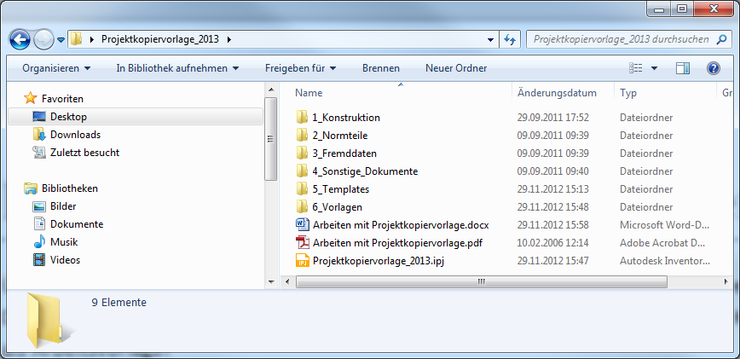

Die Ordner haben folgende Funktionen
1_Konstruktion | hier werden autom. alle Konstruktionsdaten abgelegt  (ipt, iam, idw, ipn)
2_Normteile | hier werden autom. die Inventor Normteile abgelegt  (aus InhaltsCenter und den KonstruktionsAssistenten)
3_Fremddaten | dieser Ordner dient der Ablage Inventor fremder CAD-Dateitypen: DWG, IGES, Step, ProE, Solidworks, …
4_sonstige_Dokumente | dieser Ordner dient der Ablage aller anderen Dateitypen:  XLS, DOC, AVI, BMP, JPG, …
5_Templates | in diesem Ordner befinden sich die Inventor EAH Vorlagedateien (leere Startdateien)
6_Vorlagen | in diesem Ordner befinden sich die Inventor Anpassungen  für die EAH

Die Steuerung dieser Funktionen übernimmt die Projektdatei: „Projektkopiervorlage_20xx.ipj“!

Projektkopiervorlage verwenden
- vom gesamten Ordner „Projektkopiervorlage“ ist eine Kopie im gewünschten Ordner anzulegen (z.B. im Laufwerk Z:)

- die Kopie von „Projektkopiervorlage“ ist in das entsprechende eigene Projekt umzubenennen (z.B.: Projekt Einzelteile, Projekt Bohrvorrichtung oder Beleg XY)

- im gerade umbenannten Projekt-Ordner erhält die Projektdatei *.ipj in den gleichen Namen wie der Projekt-Ordner also z.B.: „Projekt Einzelteile.ipj“, „Projekt Bohrvorrichtung.ipj“, etc.

- Inventor starten und über Projekte das neue Projekt SUCHEN (d.h. Projektdatei *.ipj auswählen) und per Doppelklick AKTIVIEREN (das Häkchen markiert das gerade aktive Projekt)
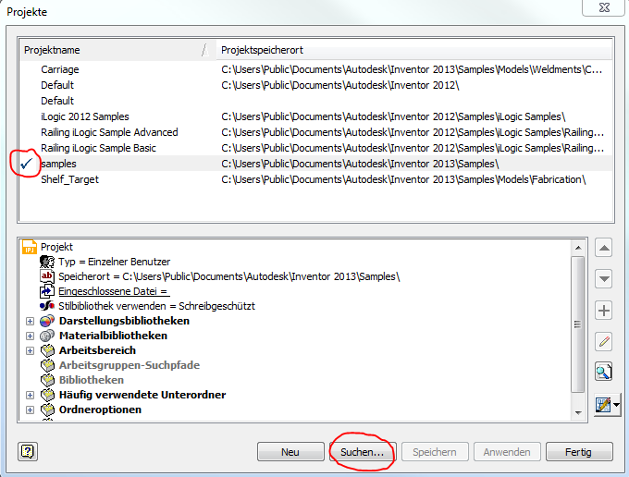
- Fenster schließen, ab jetzt greifen die Einstellungen der aktivierten Projektdatei

Hinweise:

- Paralleles Arbeiten in verschiedenen Projekten ist bei Einzelbenutzerprojekten nicht vorgesehen.
Es kann immer nur an einem Projekt gearbeitet werden. Zum Umschalten in ein anderes Projekt müssen zunächst alle geöffneten Dateien geschlossen werden um das Projekt umzuschalten.

- Müssen mehrere Projekte einmal zusammengefasst werden, so können die Daten in ein Projekt hineinkopiert werden (z.B. mit Unterordnern). Beachten Sie dabei doppelte Dateinamen.

- Sollen die Daten weitergegeben werden, so kann bei dieser Arbeitsweise einfach der gesamte Projektordner kopiert/gezippt werden, es ist somit kein Pack&Go nötig und alle Daten, inkl. Normteile sind in diesem Ordner enthalten!

- Für eine Mehrbenutzerumgebung (mehrere User bearbeiten ein Projekt gemeinsam) ist eine konsequente Absprache notwendig oder Autodesk Vault einzusetzen.

